Projekt OpenAir planen und organisieren
Ziele Sie organisieren ein OpenAir.
Sie verwenden Microsoft Teams für die Planung
Sie benennen Dokumente sinnvoll und legen Sie geordnet ab.
Sie nutzen Ihre Kenntnisse über Corporate Identity und Umweltschutz.
Sozialform 4er-Gruppen (5er-, wenn es nicht aufgeht)
Dauer 4 Lektionen Arbeit in Gruppen
1 Lektion Vorstellen der Arbeiten (max. 8 Minuten pro Gruppe)
Vorbereitung
- Bilden Sie 4er-Gruppen, in denen Sie das Projekt durchführen möchten.
- Erstellen Sie in Microsoft Teams ein Team des Typs Sonstiges
 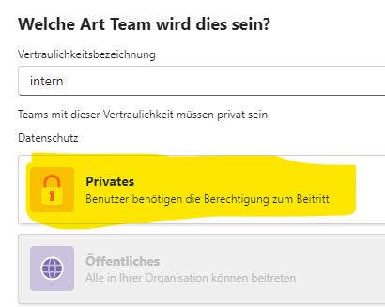
Teambezeichnung CL06-BZBS-T-[Klassenname] [Gruppennummer]
Beispiel CL06-BZBS-T-KLF25a Gruppe 1
- Fügen Sie alle Gruppenmitglieder als Besitzer hinzu.
- Fügen Sie Ihren Lehrer als Mitglied hinzu.
- Versuchen Sie möglichst alle weiteren Schritte mit Hilfe Ihres Teams zu lösen
Dateiablage | 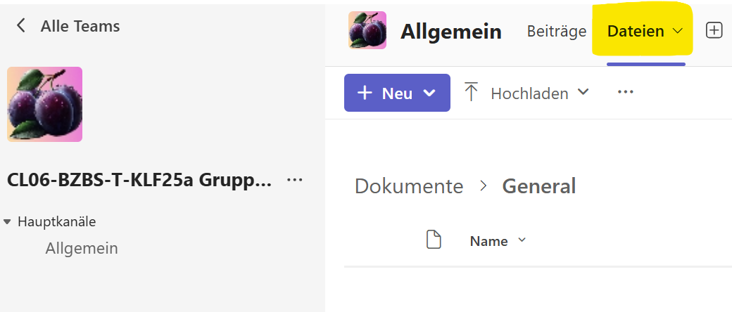
Kommunikation  persönlich und im Chat von Teams | 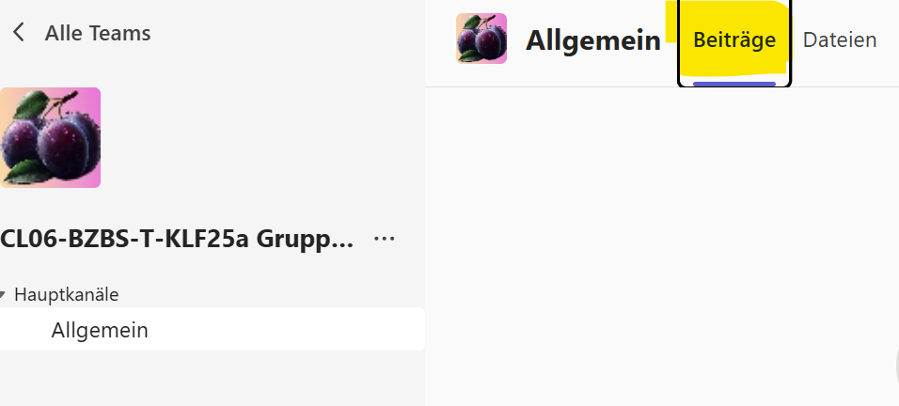

Situation
Sie führen ein OpenAir durch. Einige Meilensteine haben Sie bereits erreicht: Sie dürfen das Gelände eines befreundeten Bauern nutzen. Dieses eignet sich ausgezeichnet, weil es keine direkten Nachbarn gibt, welche sich über Lärmemissionen stören könnten und ausserdem die sanitären Anlagen des landwirtschaftlichen Betriebs genutzt werden dürfen.
Der einzige Nachteil ist, dass das Gelände nicht mit den öffentlichen Verkehrsmitteln erreichbar ist und nur wenige Parkplätze zur Verfügung stehen.
Zudem hat Ihnen die Gemeinde ein eintägiges OpenAir mit einer maximalen Kapazität von 500 Personen bewilligt. Musik darf bis Mitternacht gespielt werden und eine Stunde später muss der Event beendet sein.
Auftrag
Sie geben folgende Dokumente mit den passenden Dateibezeichnungen in Ihrem Team ab.
Was | Format
Brainstorming | Whiteboard als Register  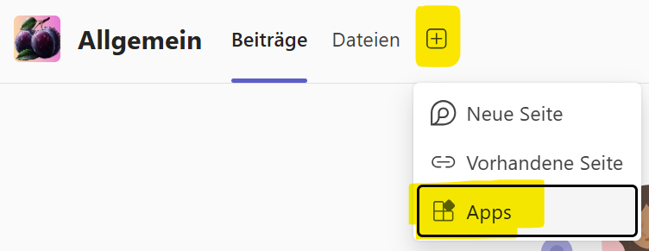  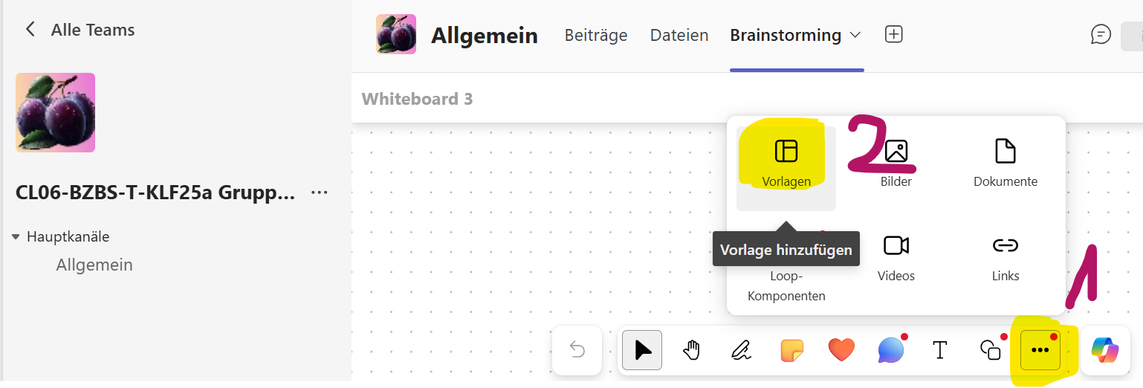  2  Sammeln Sie erste Ideen für Ihr OpenAir. Es gibt viele Punke zu besprechen: Namensgebung, Logo, Musikrichtung, Essenskonzept, Umwelteinflüsse und vieles weiteres.  Bewerten Sie Ihre Ideen in der Gruppe und treffen Sie die nötigen Entscheidungen. | - App Whiteboard hinzufügen (umbenennen in Brainstorming)  - auf … klicken  - Vorlagen wählen  - Brainstorming wählen  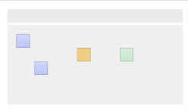
Checkliste | In einer Word-Datei  Erstellen Sie eine Checkliste für die anstehenden Arbeiten
Situationsplan | In einer PowerPoint-Datei  Geländeplan und Verkehrswege mit allen wichtigen Standorten (WC, Parkplatz, ÖV, Bühne, Raum/Zelt für Musiker, Sanität, Verpflegung, Meetingpoint etc.)
Ablaufplan | In einer Excel-Datei  Detaillierte zeitliche Abfolge von Aufstellen, Eröffnung, Musik, Ende und Zusammenräumen
Umweltkonzept | In einer Word-Datei  Beachten Sie die erlernten Punkte im Lernfeld 2
Besprechung | In einer Videodatei im mp4-Format  Zeichnen Sie mind. zwei Minuten eine Gruppenbesprechung in Teams auf, z. B. vom Brainstorming

